小组任务

参考文献肯定要不一样，序号在前面标上

网页标明引用时间是几月几号

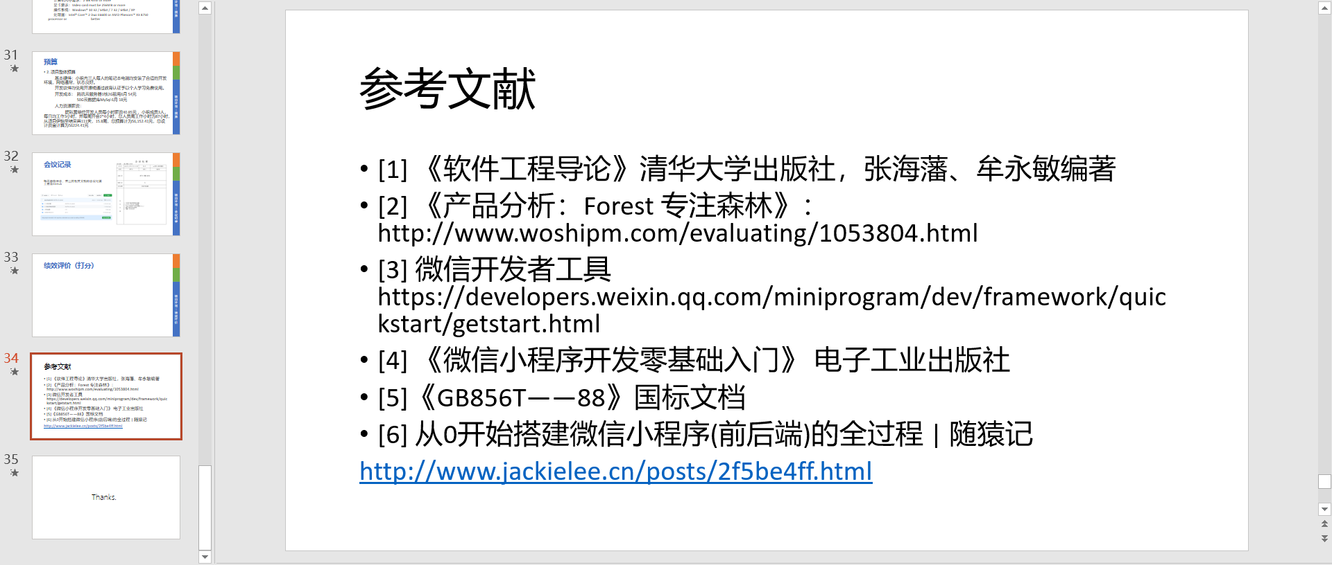

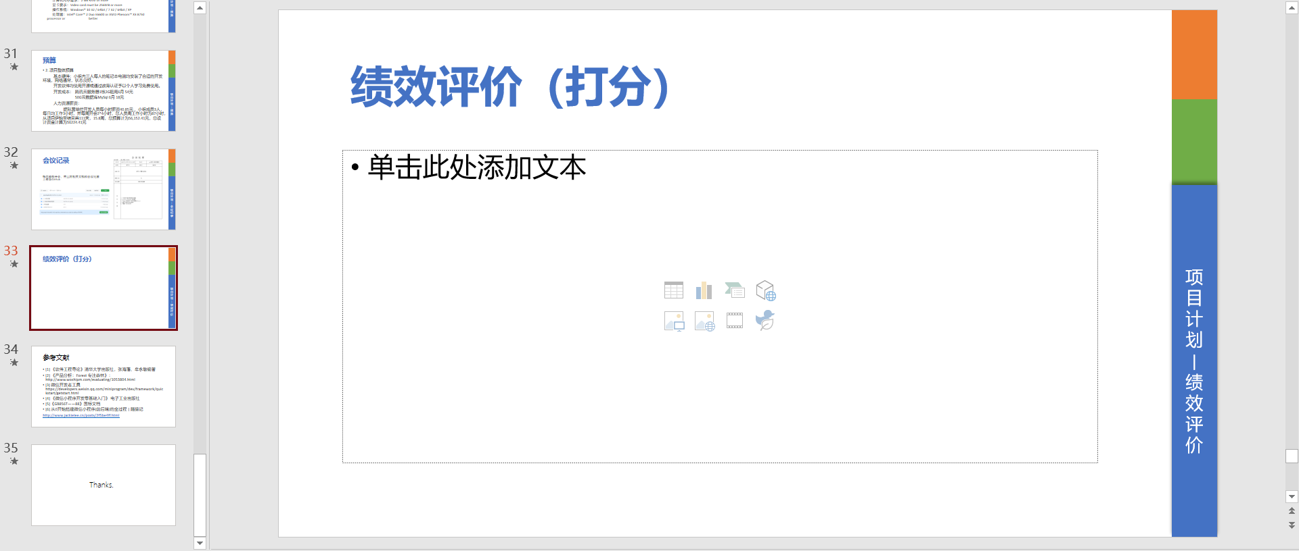

会议记录

记录和项目相关的活动

时间、地点、人物

内容

会议纪要有模板

存在问题、问题的解决方案、下一周的任务布置

会议纪要

-检讨前面的任务的完成度，精确到人，会体现在评价中

-所有事情要明确到人

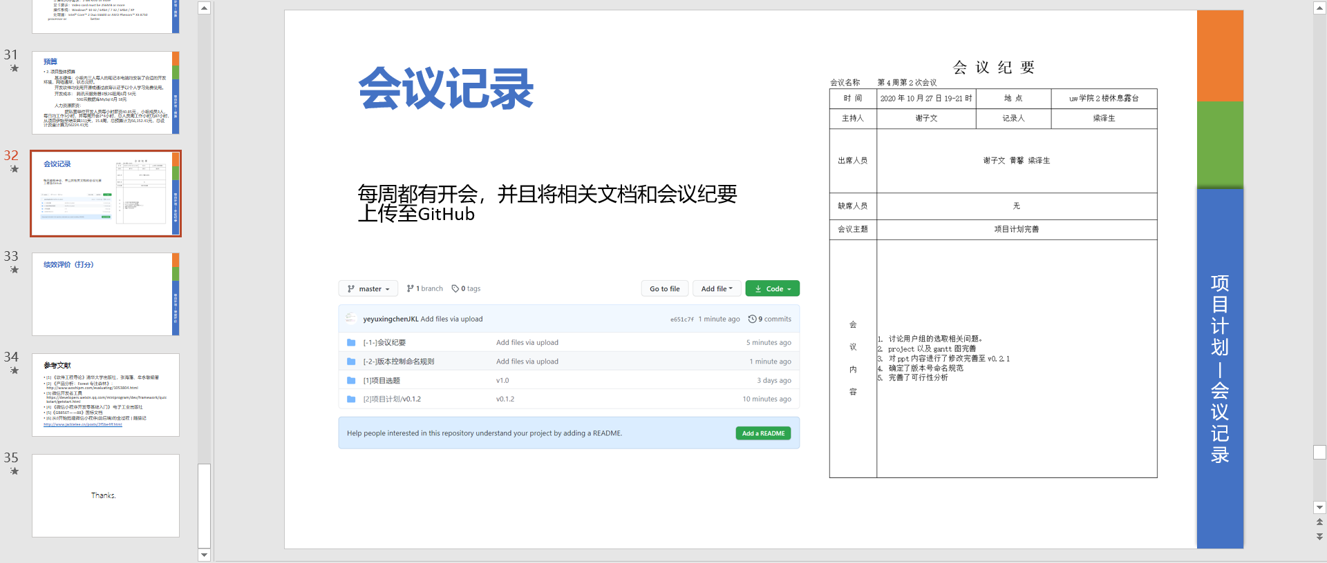

可行性以Flutter为基础再写

每种方案都要有三种可行性分析

-不同平台、部署会不会出现问题、学习成本怎么样

预算和经济可行性区分开

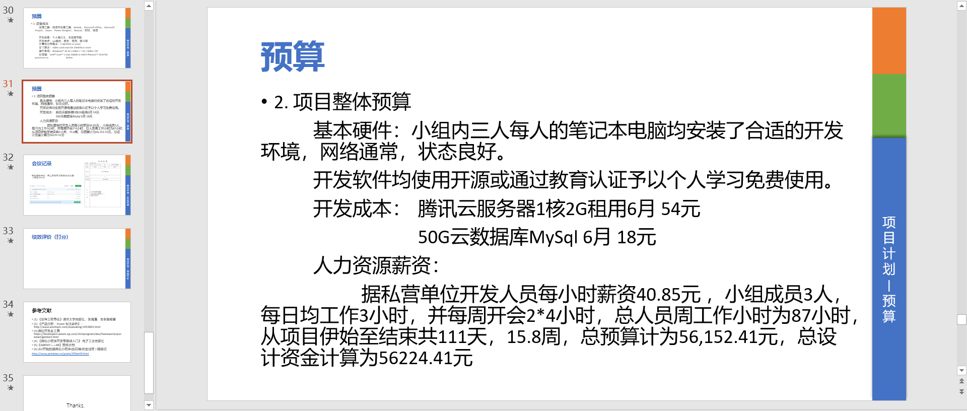

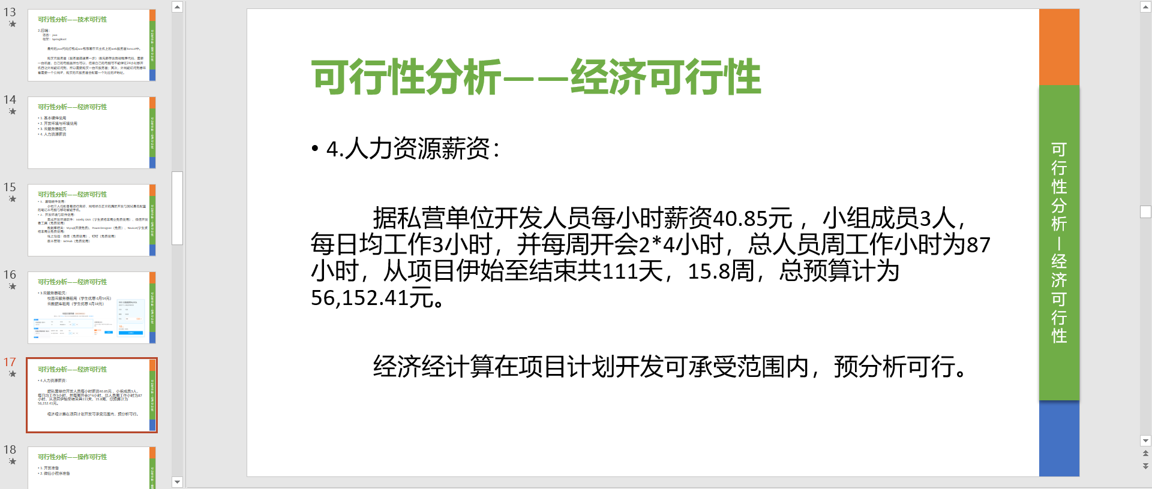

技术可行性这个地方的文字再打磨一下

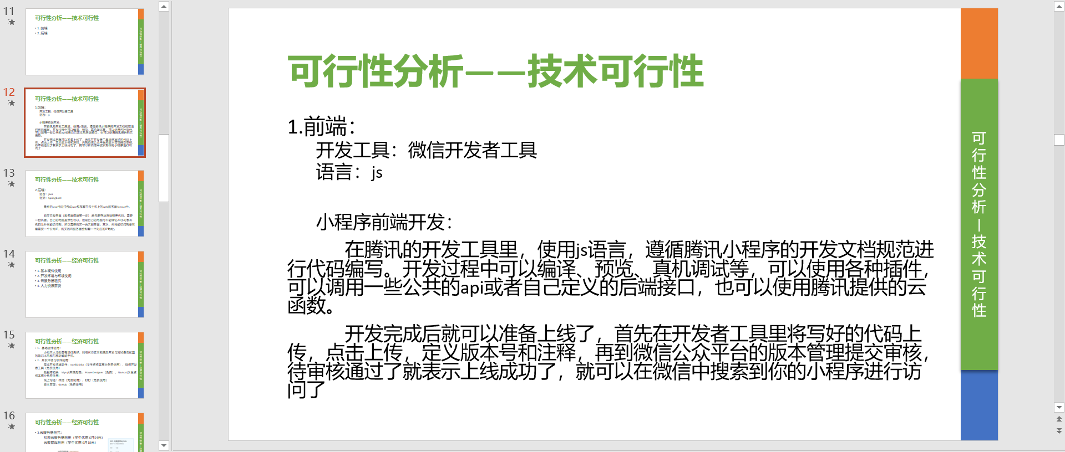

找一下具体用户

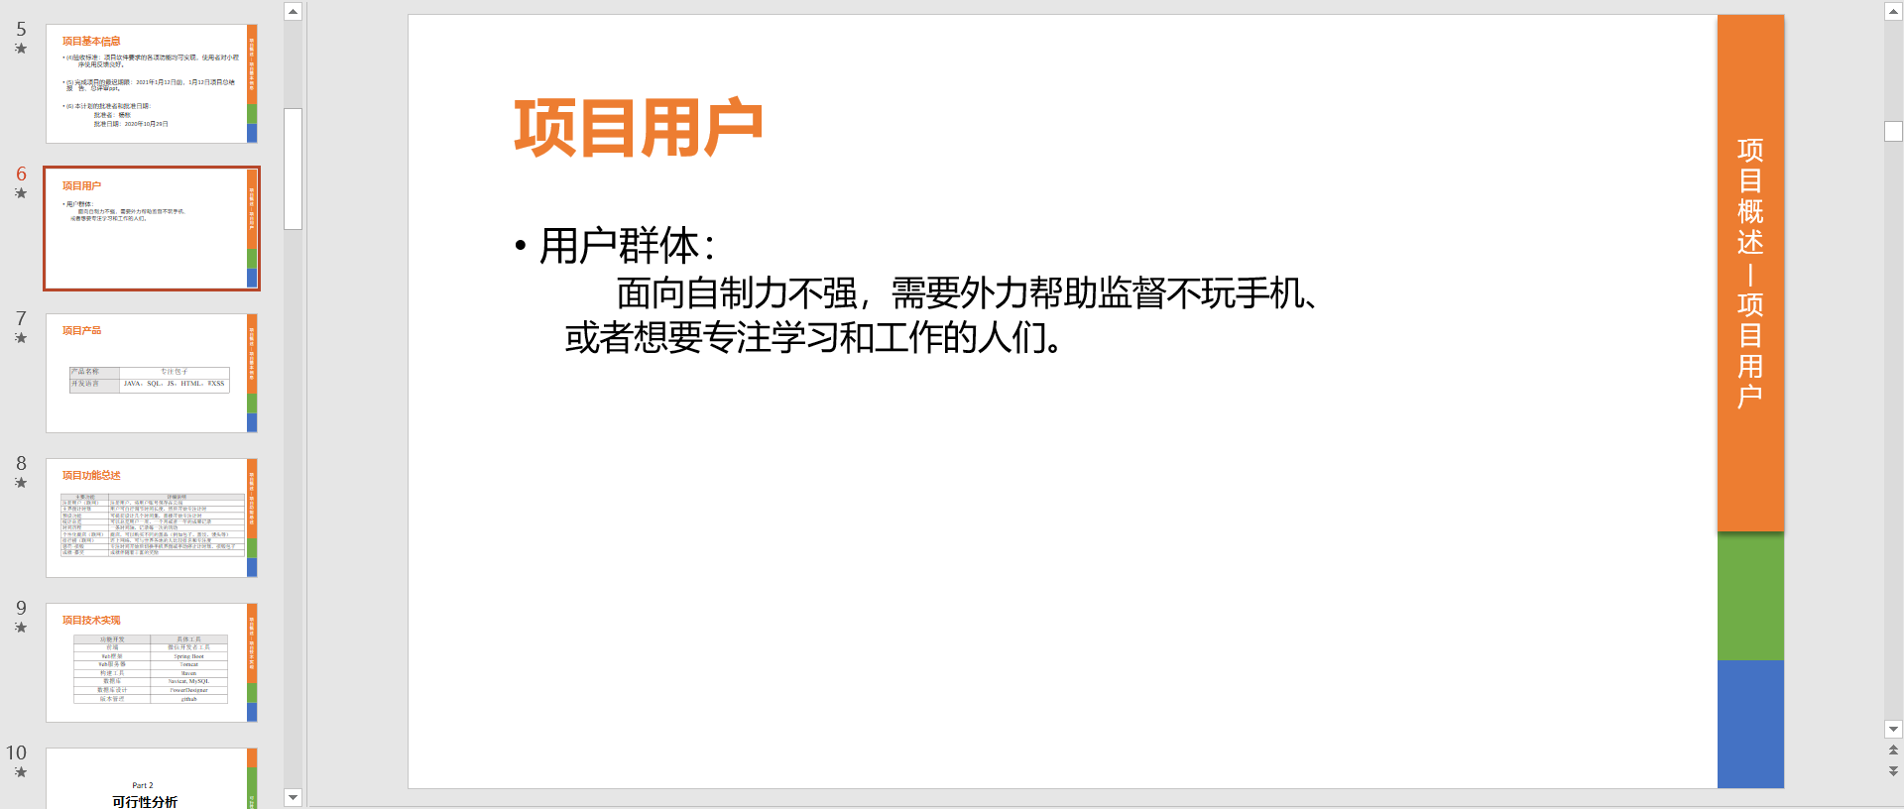

项目基本信息修改一下，不要和yzw一样

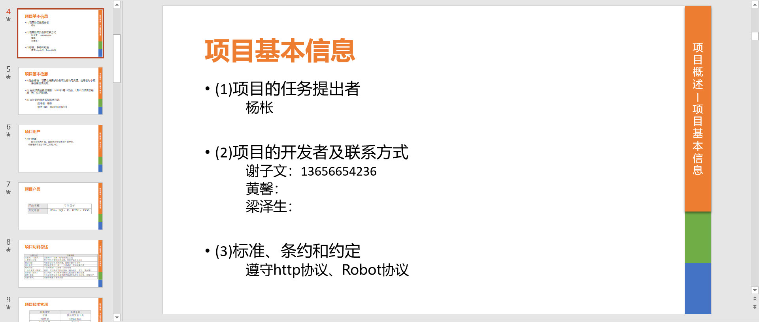

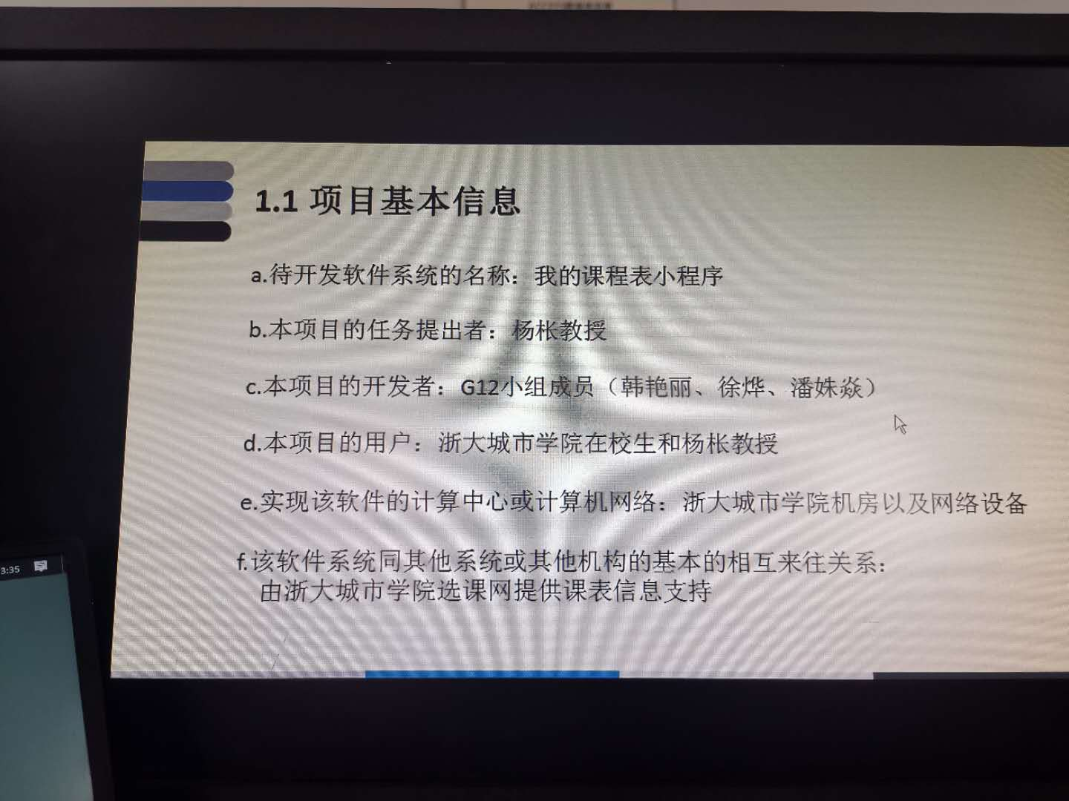

SWOT还没有

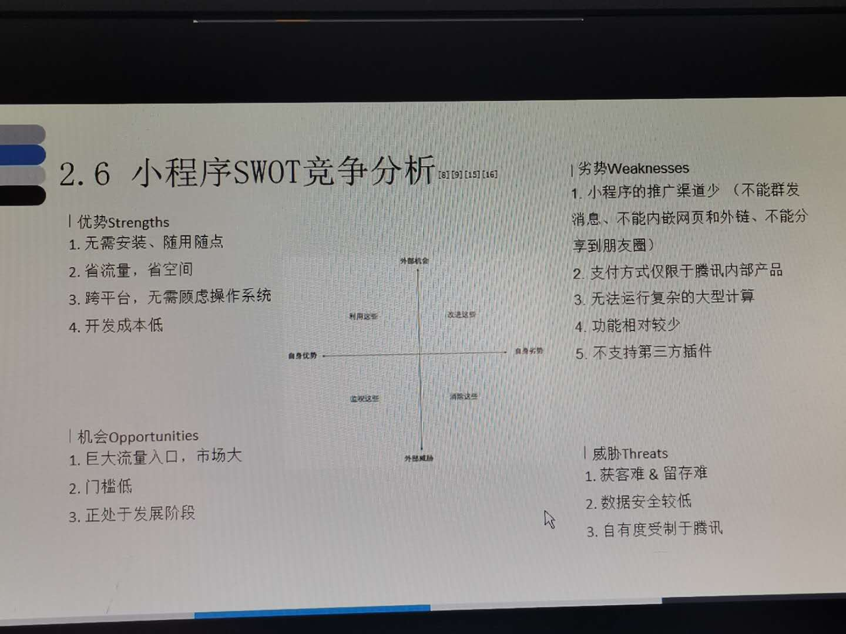

分析风险

风险应对

-在常规的执行中发生意外

-可预见的

-不可预见

--可识别

-不可识别

-出现风险要有应对措施

-触发条件是什么

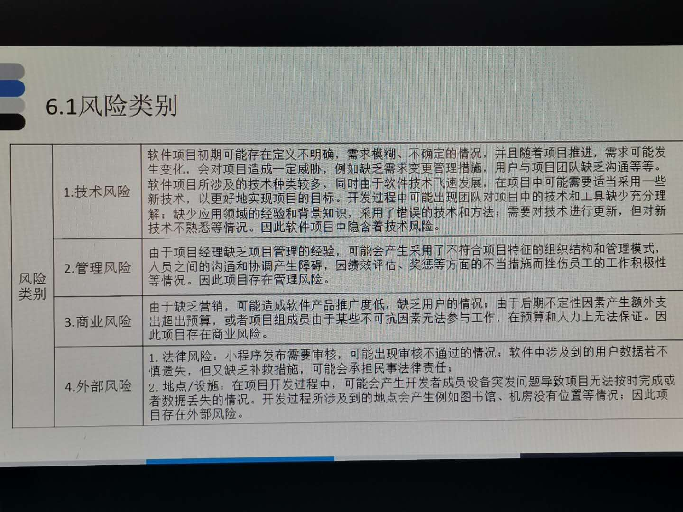

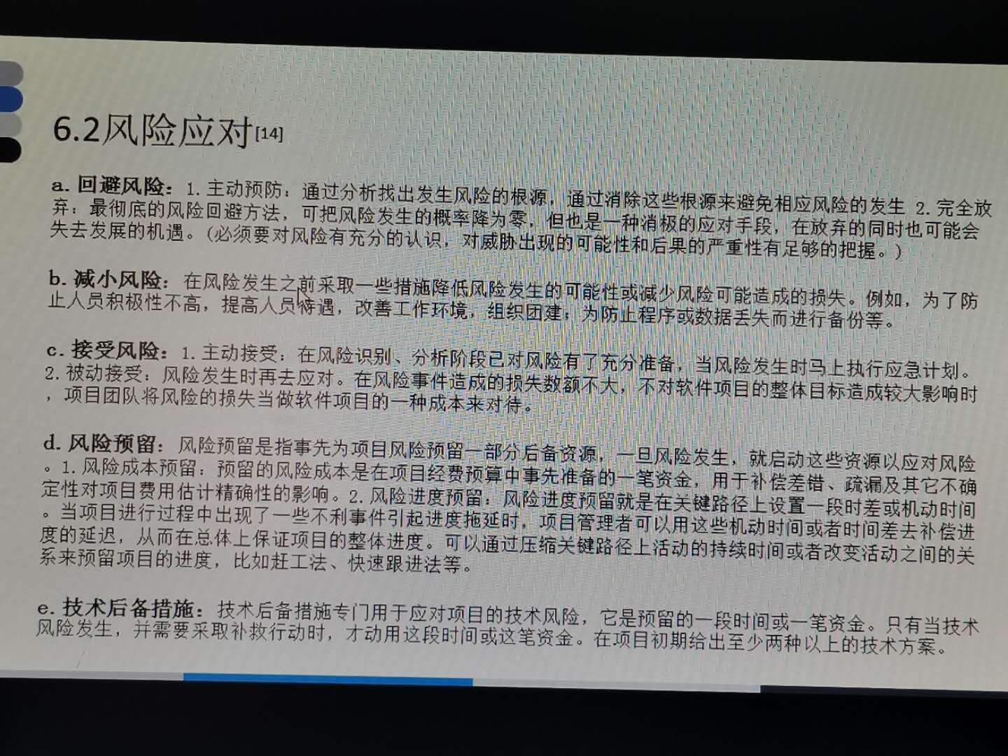

甘特图

--要细分到1-2天之内，超过3天以上不符合要求，

--细分到人

--已执行的工作要如实体现在甘特图上

贯穿整个项目的分工

-甘特图要体现所有任务，要足够细

